Отчет по выполнению практикума

Дисциплина: Интеграция и управление приложениями на удаленном сервере
ФИО студента: Гнедюк Тимофей Сергеевич
Группа: 15.07В-ПИ2у/23б
Преподаватель: Данилов Андрей Владимирович
Ссылка на репозиторий: https://github.com/Vinterhalter/kittygram-kotosmena

Обязательные артефакты
Комплект проекта Kittygram Котосмена включает исходный код, миграции, README.md, requirements.txt, .env.example, документацию OpenAPI, коллекцию Postman и подтверждения локальной проверки. README содержит инструкции запуска на SQLite, в Docker Compose и через nginx, Gunicorn и systemd. Исходники и материалы проверки опубликованы в открытом репозитории Vinterhalter/kittygram-kotosmena.
Переменная | Назначение | Настройка
SECRET_KEY | Обязательный секрет Django | Нет
DEBUG | Режим отладки | False; в примере True
ALLOWED_HOSTS | Домены через запятую | 127.0.0.1,localhost
CSRF_TRUSTED_ORIGINS | Доверенные источники | В примере локальные
HTTPS | Режим доверенного TLS proxy | False
POSTGRES_HOST | Непустой включает PostgreSQL | Пустой: SQLite
POSTGRES_DB / USER / PASSWORD | Параметры БД; фактические имена переменных с префиксом POSTGRES_ | Задать в .env
POSTGRES_PORT | Порт БД | 5432

1 Цель и итоговый результат
Цель — реализовать REST API Kittygram и расширить его передачей ухода за котом. Хозяин создаёт план, помощник принимает смену и отправляет результаты, хозяин проверяет их. Проблемы фиксируются отдельными инцидентами; закрыть смену можно после приёмки обязательных задач и решения проблем.
Реализованы регистрация и токены, карточки котов с фото и достижениями, пять новых моделей расширения, права двух участников, проверки дат и состояний, защищённая выдача фото, фильтры и страницы по 10 записей. Специальные операции оформлены действиями viewset.
Подтверждённый результат: 40 автотестов завершились успешно; 33 запроса к работающему HTTP-серверу вернули ожидаемые статусы. Документация Swagger и ReDoc открывается, схема прошла проверку без предупреждений. Проверки выполнены на SQLite и PostgreSQL. Оба способа запуска работают в Ubuntu 26.04 VM: серверный вариант по адресу 127.0.0.1:8081, Docker — по 127.0.0.1:8000. После выключения и включения VM сервисы поднялись автоматически, записи сохранились.
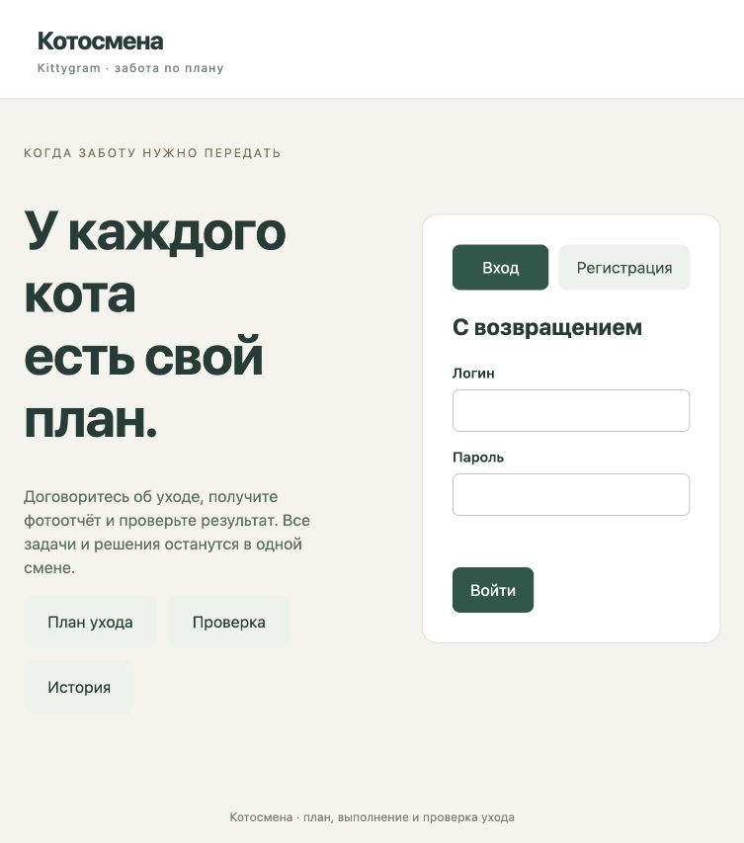
Рисунок 1 — Пользовательский интерфейс на Linux-сервере
python backend/manage.py migrate
Applying care.0001_initial... OK
Applying care.0002_alter_handover_status... OK
python scripts/demo.py http://127.0.0.1:8081 http-demo.json
PASS 33/33

2 Модель данных и связи
Основные связи: User 1:N Cat; Cat M:N Achievement; Cat 1:N Handover; Handover 1:N CareTask, Incident и HandoverEvent; CareTask 1:N Completion. В смене хозяин и помощник — разные пользователи. Связи истории используют PROTECT, чтобы случайное удаление не уничтожало результаты.

2.1 Таблица моделей
Модель | Назначение | Ключевые поля | Связи | Ограничения
Cat | Карточка кота | name, color, birth_year, image | owner → User; M2M Achievement | Год 1900…текущий; фото до 5 МБ
Handover | Смена ухода | starts_at, ends_at, status, instructions | cat → Cat; owner и sitter → User | Конец позже начала; участники разные; нет пересечений
CareTask | План ухода | title, due_at, required, photo_required | handover → Handover | Срок внутри смены; изменение только в draft
Completion | Попытка выполнения | note, evidence, status, review_note | task → CareTask; author → User | Одна pending/approved попытка на задачу
Incident | Проблема и решение | severity, description, resolution, resolved_at | handover → Handover; author → User | Создание в active; решает хозяин
HandoverEvent | Журнал действий | kind, detail, created_at | handover → Handover; actor → User | Через API только чтение

2.2 Бизнес правила и валидации
Правило | Реализация | Условие | Ошибка
Передача только своего кота | HandoverSerializer.validate | Чужой cat | 400, поле cat
Хозяин и помощник различаются | serializer + CheckConstraint | sitter совпадает с owner | 400, поле sitter
Конец смены позже начала | serializer + CheckConstraint | ends_at ≤ starts_at | 400, поле ends_at
Смены кота не пересекаются | perform_create / extend | Открытые интервалы пересекаются | 400
Срок задачи внутри смены | TaskViewSet._save_task | due_at вне периода | 400, поле due_at
План фиксируется при принятии | require_state | Правка задачи в active | 400, поле status
Одна текущая попытка | perform_create + UniqueConstraint | Уже pending или approved | 400, поле task
Фото обязательно по правилу задачи | CompletionViewSet | photo_required без файла | 400, поле evidence
Возврат с объяснением | ReviewSerializer.validate | rejected без note | 400, поле note
Закрытие после проверки | HandoverViewSet.close | Есть обязательная непринятая задача или открытый инцидент | 400
Продление без конфликта | HandoverViewSet.extend | Срок не растёт или пересекает другую смену | 400
Отмена с причиной | CancelSerializer | Нет reason | 400, поле reason

3 API контракт
Все бизнес-запросы требуют заголовок Authorization: Token <ключ>. Публичны только регистрация, вход и документация. Ниже приведены базовые операции и основные маршруты расширения. Полный контракт хранится в docs/openapi.yaml и README.md.
URL | Метод | Описание | Права | Коды
/api/users/ | POST | Регистрация | Гость | 201, 400
/api/token/login/ | POST | Токен | Гость | 200, 400
/api/token/logout/ | POST | Выход | С токеном | 204, 401
/api/users/me/ | GET | Мой профиль | С токеном | 200, 401
/api/cats/ | GET, POST | Список / создание | С токеном | 200, 201, 400
/api/cats/{id}/ | GET, PUT, PATCH, DELETE | Карточка / изменение | Изменение: хозяин | 200, 204, 400, 403, 404
/api/achievements/ | GET, POST | Достижения | С токеном | 200, 201, 400
/api/docs/, /api/redoc/, /api/schema/ | GET | Документация | Все | 200
/api/handovers/ | GET, POST | Мои смены / создать | Хозяин создаёт | 200, 201, 400
/api/handovers/{id}/ | GET | Карточка смены | Участник | 200, 404
/api/handovers/{id}/accept/ | POST | Принятие смены | Помощник | 200, 400, 403
/api/handovers/{id}/close/ | POST | Успешное закрытие | Хозяин | 200, 400, 403
/api/handovers/{id}/extend/ | POST | Продление срока | Хозяин | 200, 400, 403
/api/handovers/{id}/cancel/ | POST | Отмена с причиной | Хозяин | 200, 400, 403
/api/handovers/{id}/report/ | GET | Итоговый отчёт | Участник | 200, 404
/api/handovers/{id}/events/ | GET | Журнал событий | Участник | 200, 404
/api/tasks/ | GET, POST | Задачи / создать | Хозяин в draft | 200, 201, 400
/api/tasks/{id}/ | GET, PUT, PATCH, DELETE | Задача / изменение | Правка: хозяин в draft | 200, 204, 400, 403, 404
/api/tasks/overdue/ | GET | Просрочки | Участник | 200
/api/completions/ | GET, POST | Результаты / отправка | Помощник в active | 200, 201, 400, 403
/api/completions/{id}/ | GET | Попытка выполнения | Участник | 200, 404
/api/completions/{id}/review/ | POST | Проверка результата | Хозяин | 200, 400, 403
/api/completions/{id}/evidence/ | GET | Защищённый файл | Участник | 200, 404
/api/incidents/ | GET, POST | Инциденты / создание | Участник в active | 200, 201, 400
/api/incidents/{id}/ | GET | Инцидент | Участник | 200, 404
/api/incidents/{id}/resolve/ | POST | Решение инцидента | Хозяин | 200, 400, 403

3.1 Реальные запросы и ответы
POST /api/cats/ — HTTP 201
{
"name": "Марс",
"color": "ginger",
"birth_year": 2021
}
{
"id": 1,
"owner": 1,
"name": "Марс",
"color": "ginger",
"birth_year": 2021,
"image": null,
"achievements": []
}
POST /api/completions/ — HTTP 400
{
"task": "1",
"note": "Дубликат"
}
{
"task": "У задачи уже есть результат на проверке или принятый результат."
}

4 Ключевые решения реализации
Приложение cats отвечает за котов и достижения; care — за смены, задачи, попытки выполнения, инциденты и журнал. ModelSerializer связывает поля с моделями. OwnerOrReadOnly ограничивает изменение котов, а приватные списки care сначала фильтруются по участникам.
DefaultRouter формирует маршруты, дополнительные действия реализованы через @action. HandoverViewSet не предоставляет произвольный PATCH статуса; у результатов отсутствуют обычные update/delete. Переходы состояния проходят через отдельные операции с транзакциями и записью события.
Фильтрация работает через DjangoFilterBackend, поиск — SearchFilter, сортировка — OrderingFilter. PageNumberPagination возвращает count, next, previous, results, размер страницы 10. Для незавершённых просрочек предусмотрен отдельный список tasks/overdue/.

5 Контроль доступа и обработка ошибок
Роль | Объект | Действия | Условие
Гость | Регистрация и вход | Разрешены | Остальные данные: 401
Хозяин | Своя смена | Создать, планировать, проверить, продлить, отменить, закрыть | При условиях состояния
Помощник | Назначенная смена | Принять, отправить результат, сообщить инцидент | Только свои назначения
Оба участника | Смена и вложенные объекты | Читать отчёт, журнал, приватные фото | Фильтрация queryset
Посторонний | Чужая смена | Доступ запрещён | 404 без раскрытия объекта
Администратор | Django Admin care | Только просмотр | Нет обхода жизненного цикла через формы

GET /api/handovers/ — HTTP 401
{
"detail": "Учетные данные не были предоставлены."
}
POST /api/handovers/1/accept/ — HTTP 403
{
"detail": "Смену принимает назначенный помощник."
}
GET /api/handovers/999999/ — HTTP 404
{
"detail": "No Handover matches the given query."
}
PATCH /api/handovers/1/ — HTTP 405
{
"detail": "Метод \"PATCH\" не разрешен."
}

6 Документация и проверка запросами
Swagger доступен по /api/docs/, ReDoc — /api/redoc/, схема — /api/schema/. Снимок Swagger приведён на рисунке 2. При входе в Swagger используется кнопка Authorize и значение Token <ключ>. В текущей конфигурации браузер загружает компоненты интерфейса с CDN.
Коллекция postman/Котосмена.postman_collection.json содержит 33 запроса с проверками статусов и сохранением идентификаторов. Для запуска нужно импортировать её, установить base_url и выполнить Collection Runner по порядку. Данные двух пользователей и даты формируются автоматически. Коллекция выполнена через консольный запускатель Newman: 33 запроса, 43 проверки, 0 ошибок. Проверяются коды и содержимое ответов. HTML-отчёт и его снимок находятся в docs/newman-report.html и docs/newman-report.png.
Отдельный скрипт scripts/demo.py выполнил 33 реальных HTTP-запроса. Ответы без секретов сохранены в docs/http-demo.json; сводка — в docs/http-demo-summary.txt. Оба способа запуска прошли этот сценарий через nginx. Отдельно выполнены по три запроса curl и HTTPie; ответы сохранены в docs/tools-check.txt.
curl http://127.0.0.1:8000/api/cats/ \
-H "Authorization: Token $KITTY_TOKEN"
curl -X POST http://127.0.0.1:8000/api/cats/ \
-H "Authorization: Token $KITTY_TOKEN" \
-H "Content-Type: application/json" \
-d '{"name":"Марс","color":"ginger","birth_year":2021}'
curl -X PATCH http://127.0.0.1:8000/api/cats/1/ \
-H "Authorization: Token $KITTY_TOKEN" \
-H "Content-Type: application/json" -d '{"name":"Марсик"}'
python backend/manage.py test care cats --verbosity 2
Ran 40 tests
OK
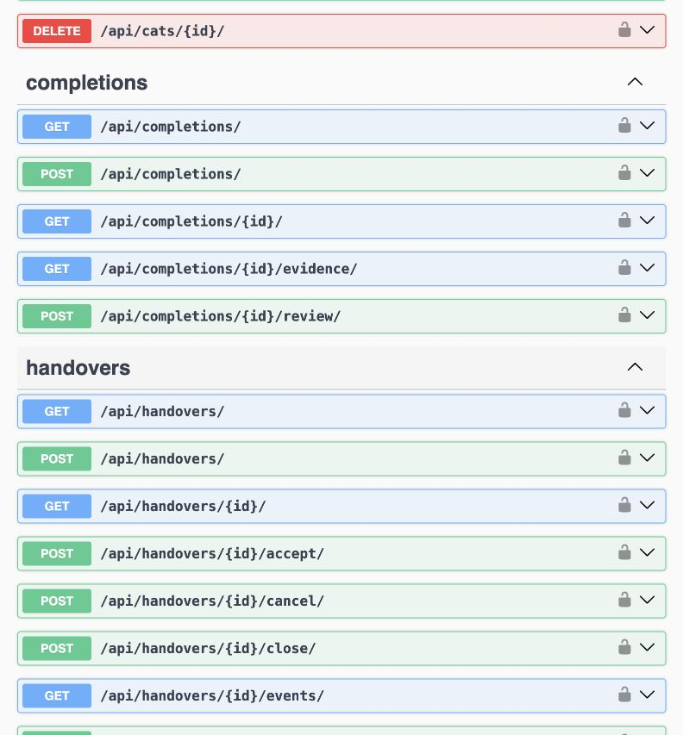
Рисунок 2 — Swagger операций API
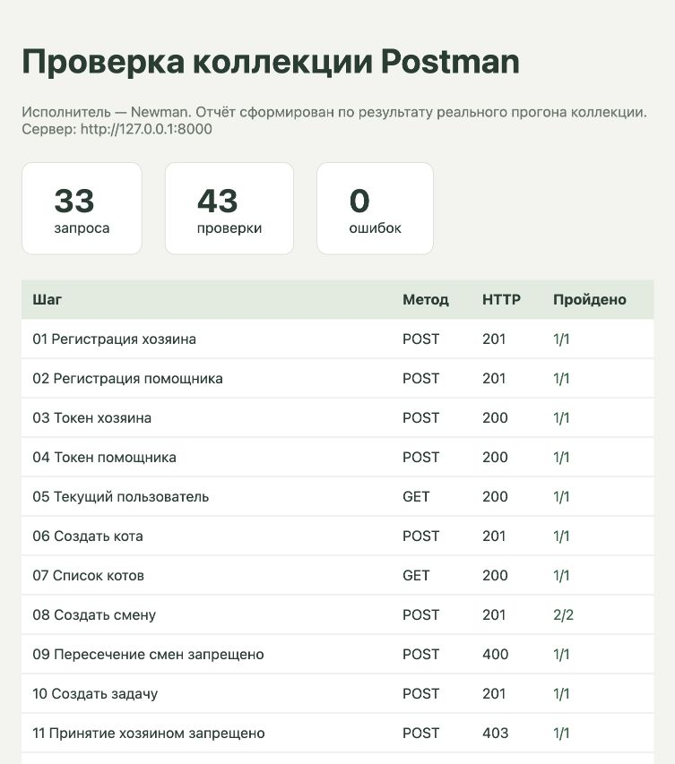
Рисунок 3 — Прогон коллекции Postman через Newman
http GET http://127.0.0.1:8081/api/users/me/ Authorization:"Token $KITTY_TOKEN"
http GET http://127.0.0.1:8081/api/cats/ Authorization:"Token $KITTY_TOKEN"
http PATCH http://127.0.0.1:8081/api/cats/1/ Authorization:"Token $KITTY_TOKEN" name=Персик

7 Деплой и Docker
Для Kittygram подготовлен Dockerfile на python:3.13-slim. Compose описывает db, migrate, backend и nginx; PostgreSQL ожидается по healthcheck, миграции выполняются отдельным заданием, после него запускается Gunicorn. Наружу публикуется порт 8000 nginx. База, публичные фотографии, статика и частные фотоотчёты имеют отдельные тома. Частный том не подключён к nginx.
Конфигурации для обычного сервера находятся в infra/kittygram.service и infra/nginx-server.conf. Gunicorn слушает 127.0.0.1:8001; nginx обслуживает публичные файлы и передаёт API в backend; systemd управляет процессом. Секрет и подключение к PostgreSQL задаются в .env. Подробный порядок развёртывания и резервного копирования приведён в README.
Оба варианта запущены и проверены в отдельной Ubuntu 26.04 VM. Серверный вариант использует Python 3.14.4 и PostgreSQL 18.6; контейнерный — Python 3.13 и PostgreSQL 16. По каждому адресу прошли 33 HTTP-запроса. После выключения VM сервисы восстановились, данные сохранились. Результаты находятся в docs/server-status.txt, docs/docker-status.txt и docs/restart-check.txt. Адреса локальные: внешний домен и TLS не подключены.
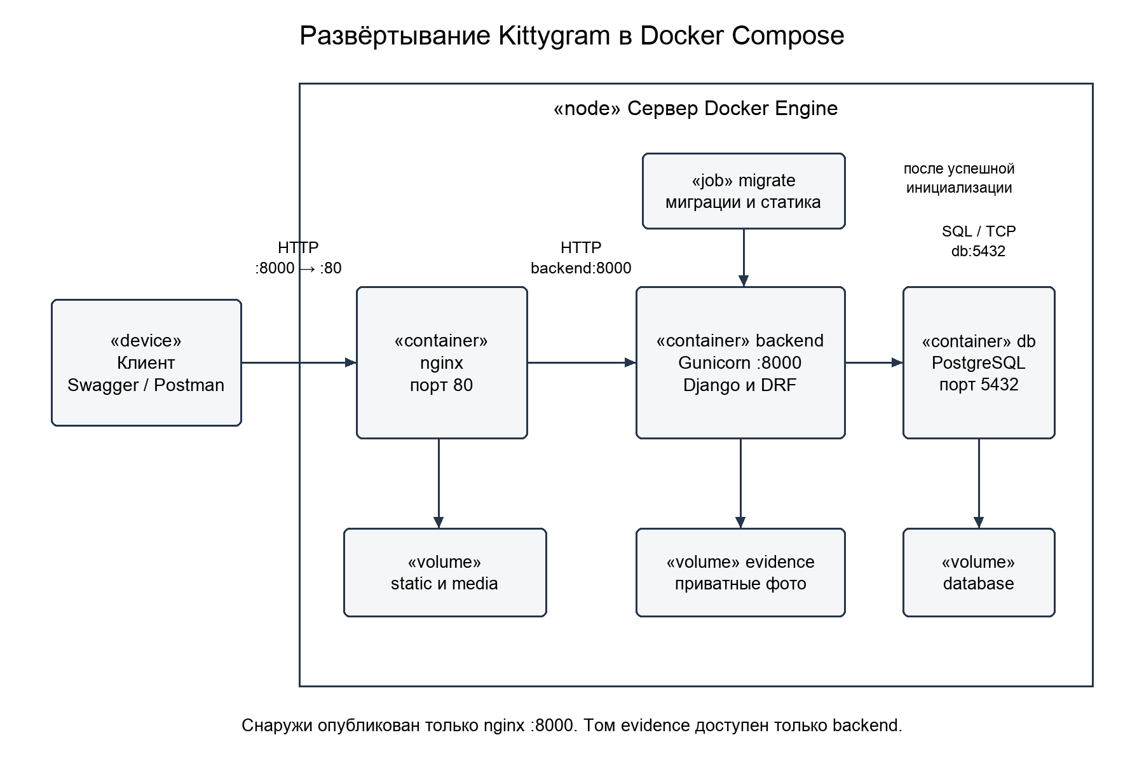
Рисунок 4 — Проверенная схема развёртывания Docker Compose
docker compose config --quiet
docker compose up --build -d
docker compose ps -a
docker compose logs migrate backend nginx
curl -I http://127.0.0.1:8000/api/docs/
python scripts/demo.py http://127.0.0.1:8000 docker-http-demo.json
systemctl is-active kittygram nginx postgresql docker
active
active
active
active
Docker: db healthy; migrate Exited (0); backend Up; nginx Up
После выключения VM: сервер HTTP 200; Docker HTTP 200

8 Итоги и самооценка
- Смену можно пройти от создания плана до приёмки результатов и закрытия; замечания и проблемы сохраняются.
- Сложнее всего было разделить отправку и приёмку: после возврата создаётся новая попытка, прежняя не меняется.
- Проверки выявляют нарушения ролей, дат и обязательных условий, а фотоотчёты выдаются защищённым маршрутом.
- В следующей версии добавил бы уведомления о сроках и отдельные тесты одновременных запросов на PostgreSQL.

